DIA 16 DE JULHO DE 2020 – 3ª SÉRIE EM - TURMA A

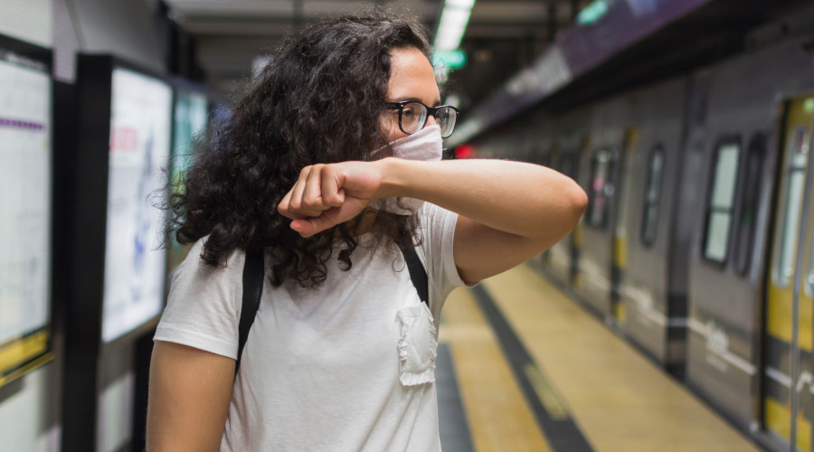
Etiqueta da tosse: ao tossir ou espirrar, cubra a boca e o nariz com um lenço descartável ou com a dobra do braço. Este é um cuidado que devemos ter agora e levar como hábito para depois da pandemia. Afinal, gripes e resfriados acontecem o tempo todo.

Contamos com você para que esta tarde de aulas seja muito produtiva.

►1ª AULA: 13h -13:55’ - QUÍMICA 2 - PROFESSORA KATHARINA FERNANDES
FRENTE 4 - AULAS 10/11 - TERMOQUÍMICA I e II
FATORES QUE ALTERAM A ENTALPIA E CALORES DE FORMAÇÃO/COMBUSTÃO

Passo 1 – Encontro pelo Meet pelo link disponibilizado no início da aula;
Caso não consiga acessar o Meet, comunique-se com a Coordenação. Em seguida assista à videoaula no link abaixo. Somente DEPOIS realize o passo 2.
https://youtu.be/Al61Qe_ECHI

Passo2 – É muito importante que você faça muitos exercícios do conteúdo aprendido para treinar seus conhecimentos. Desse modo, faça as atividades da página 76, questão 3 e 4.
Envie foto das atividades resolvidas para FLAY NUNES MORAES. Escreva a matéria, seu nome e seu número em cada página.

Passo 3 – A cada ciclo de questões podemos os discutir as suas dúvidas com resolução e o gabarito.

Atividade de casa: atividades discursivas da página 76 e 77, questão 1, 2, 6 e 9.

►2ª AULA: 13:55’-14:50’ - FÍSICA 1 - PROFESSOR BETOWER MORAIS
FRENTE 4 – AULA 13: LEIS DE NEWTON – PRINCIPAIS FORÇAS–PARTE 2

ORIENTAÇÕES:

Passo 1 – Ao iniciar seu horário de aula dirija-se a sala do google meet, portando sua apostila.

Passo 2 – Nesse encontro irei resolver e comentar as questões propostas das páginas 75 e 76 de sua apostila 4.
Faça interação com seu professor durante o período de sua aula.

Caso você não consiga acessar a aula pelo GoogleMeet, comunique-se com a coordenação. Faça o estudo da resolução das questões pelos slides que serão enviados para o grupo de whatsapp da turma. Envie para FLY NUNES MORAES a transcrição das questões resolvidas.

►3ª AULA: 14:50’-15:45’ - QUÍMICA 2 -PROFESSORA KATHARINA FERNANDES
FRENTE 4 - AULA 12 - TERMOQUÍMICA III - LEI DE HESS

Passo 1 – Encontro pelo Meet pelo link disponibilizado no início da aula.
Caso não consiga acessar o Meet, comunique-se com a Coordenação. Em seguida assista à videoaula no link abaixo. Somente DEPOIS realize o passo 2.
https://youtu.be/1RCUXn7GTZY até o 13’15’’

Passo2 – É muito importante que você faça muitos exercícios do conteúdo aprendido para treinar seus conhecimentos. Desse modo, faça as atividades da página 79, questão 1 e 3.
Envie foto das atividades resolvidas para FLAY NUNES MORAES. Escreva a matéria, seu nome e seu número em cada página.

Passo 3 – A cada ciclo de questões podemos os discutir as suas dúvidas com resolução e o gabarito.

Atividade de casa: atividades discursivas da página 79 e 80, questões pares.

►INTERVALO: 15:45’-16:10’

►4ª AULA: 16:10’-17:05’ – HISTÓRIA 2 – PROFESSOR RÔMULO VIEIRA
AULA 14 – O PROCESSO DE FORMAÇÃO DA PRIMEIRA REPÚBLICA
Passo 01 – Assistir à aula no google meet. Explicaremos as características da República da Espada.
Caso não consiga acessar o Meet, comunique-se com a Coordenação. Em seguida assista à videoaula no link abaixo. Somente DEPOIS realize o passo 2.

https://www.youtube.com/watch?v=xNkKkjqZC1k&list=PL0MlWarTr_1bLkreCKi8KtfVB3k4YEDuV&index=120
Passo 02 – Resolução das questões 3 e 4 da página 87 - Atividades propostas.
Envie foto das atividades resolvidas para FLAY NUNES MORAES. Escreva a matéria, seu nome e seu número em cada página.

►5ª AULA: 17:05’ – 18:00’ – QUÍMICA 1 – PROFESSOR RENATO DUARTE
FRENTE 2 - CAPÍTULO 15 – CORREÇÃO DAS ATIVIDADES - PROPRIEDADE DOS COMPOSTOS ORGÂNICOS

Passo 1 – Acessar o link do Google Meet para a aula online. Link disponibilizado no momento da aula.

Caso não consiga acessar o Meet, comunique-se com a Coordenação. Em seguida assista à videoaula no link abaixo.

https://youtu.be/HJCnvgKrjF8

Passo 3 – Fazer as devidas correções nas questões onde tiver incoerência na resolução.
Caso você não consiga acessar a aula pelo GoogleMeet, comunique-se com a coordenação.
Confira suas respostas pelo gabarito disponível no portal SAS. Anote suas dúvidas e esclareça-as com seu professor na próxima aula.

►6ª AULA: 17:05’ – 18:00’ – MATEMÁTICA 1 – PROFESSOR BETOWER MORAIS
FRENTE 4 – AULA 13: ANÁLISE COMBINATÓRIA –FATORIAL –(RESOLUÇÃO DE EXERCÍCIOS)

ORIENTAÇÕES:

Passo 1 – Ao iniciar seu horário de aula dirija-se a sala do google meet, portando sua apostila.

Passo 2 – Nesse encontro irei resolver e comentar as questões propostas 03, 04 e 05 das páginas 62 e 63.
Faça interação com seu durante o período de sua aula.

Caso você não consiga acessar a aula pelo GoogleMeet, comunique-se com a coordenação. Faça o estudo da resolução das questões pelos slides que serão enviados para o grupo de whatsapp da turma. Envie para FLY NUNES MORAES a transcrição das questões resolvidas.

Dia de aulas finalizado.
Obrigado pela participação.

